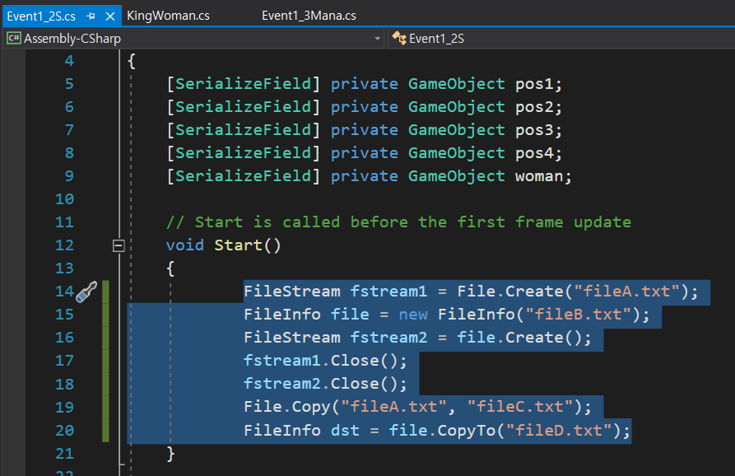  
파일입출력 Event1_2.cs에 위치  
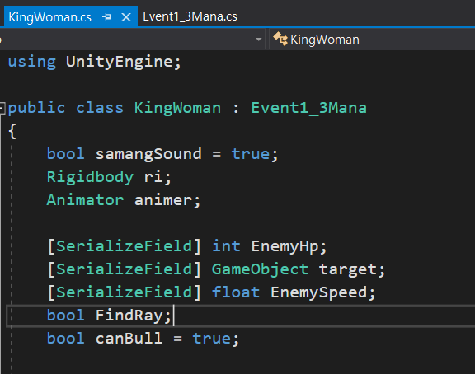

인터페이스 상속 KingWoman.cs에 위치